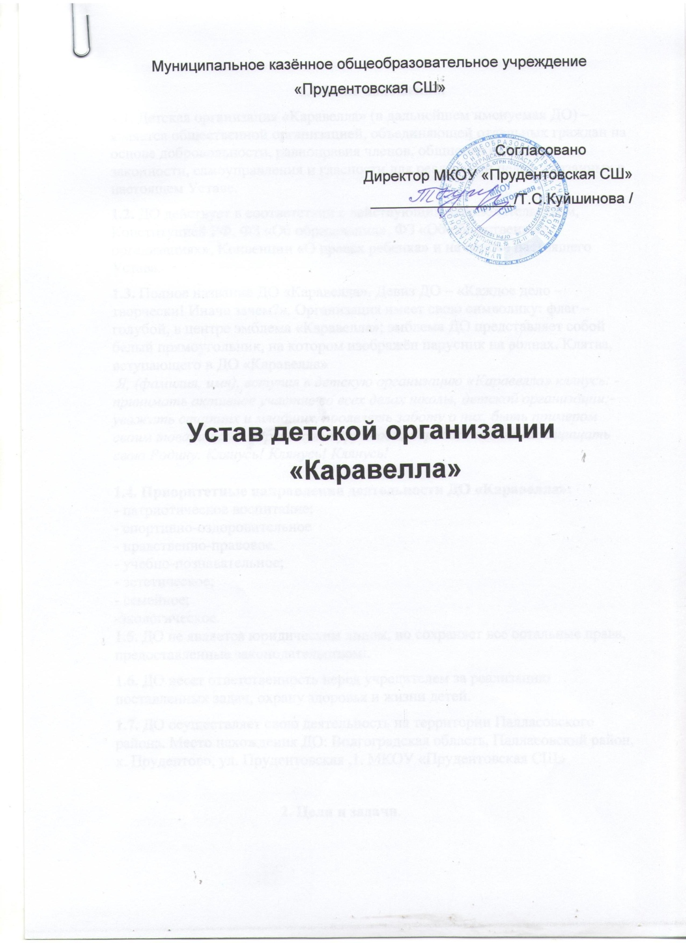

1.Общие положения.
1.1. Детская организация «Каравелла» (в дальнейшем именуемая ДО) – является общественной организацией, объединяющей отдельных граждан на основе добровольности, равноправия членов, общности их интересов, законности, самоуправления и гласности для реализации целей, указанных в настоящем Уставе.
1.2. ДО действует в соответствии с действующим законодательством, Конституцией РФ, ФЗ «Об образовании», ФЗ «Об общественных организациях», Конвенции «О правах ребенка» и на основе настоящего Устава.
1.3. Полное название ДО «Каравелла». Девиз ДО – «Каждое дело – творчески! Иначе зачем?». Организация имеет свою символику: флаг – голубой, в центре эмблема «Каравелла»; эмблема ДО представляет собой белый прямоугольник, на котором изображён парусник на волнах. Клятва, вступающего в ДО «Каравелла»
Я, (фамилия, имя), вступая в детскую организацию «Каравелла» клянусь: - принимать активное участие во всех делах школы, детской организации;- уважать старших и младших, проявлять заботу о них, быть примером своим товарищам;- беречь культуру своего народа;- любить и защищать свою Родину. Клянусь! Клянусь! Клянусь!

1.4. Приоритетные направления деятельности ДО «Каравелла»:
- патриотическое воспитание;
- спортивно-оздоровительное
- нравственно-правовое.
- учебно-познавательное;
- эстетическое;
- семейное;
-экологическое.
1.5. ДО не является юридическим лицом, но сохраняет все остальные права, предоставленные законодательством..
1.6. ДО несет ответственность перед учредителем за реализацию поставленных задач, охрану здоровья и жизни детей.
1.7. ДО осуществляет свою деятельность на территории Палласовского района. Место нахождения ДО: Волгоградская область, Палласовский район, х. Прудентово, ул. Прудентовская ,1. МКОУ «Прудентовская СШ»

2. Цели и задачи.

2.1.Цель организации: создание благоприятных условий для социализации и творческого развития личности.
2.2.Задачи ДО «Каравелла»:
- содействовать социализации личности;
- создать новые формы и методы деятельности, способствующие интеллектуальному и духовному развитию личности ребенка, росту его лидерских качеств;
-вовлекать членов детской организации в социально-полезную деятельность через акции, мероприятия, публичные выступления;
- развивать индивидуальные способности и интересы;
- формировать активную жизненную позицию;
- поддерживать стремление к дружбе и взаимопомощи.

3. Условия и порядок приема и выхода из состава ДО. Права и обязанности членов ДО.

3.1. Членами ДО могут быть лица, достигшие 8 лет, граждане РФ, признающие его Устав, принимающие личное участие в работе ДО.
3.2. Прием в ДО осуществляется добровольно и индивидуально. Решение о приеме и исключении членов ДО принимается Советом школы простым большинством голосов от общего количества делегатов Совета ДО. Условия и ритуал приема определяется в ДО.
3.3. Прием в ДО производится на основании личного заявления.
3.4. Совет школы ведет учет членов ДО. Основанием для внесения в список и исключения из списка членов ДО являются соответствующие решения, а также заявления членов ДО о выходе из ДО.
3.5. Членам ДО выдаются членские удостоверения. Форма удостоверения утверждается Советом ДО.
3.6. Документы о приеме в члены ДО хранятся у Председателя ДО.
3.7. Члены ДО имеют право:
- участвовать в проводимых ДО мероприятиях;
- получать текущую информацию о работе ДО;
- избирать и быть избранным в руководящие органы ДО;
- участвовать в заседаниях Совета школы;
- каждый член ДО имеет право свободного выхода из нее.
3.8. Члены ДО обязаны:
- заниматься активной творческой деятельностью;
- соблюдать Устав и выполнять решения совета школы;
- предоставлять Совету школу отчет о проделанной работе;
- пропагандировать деятельность ДО.

4. Устройство ДО.

4.1. Основой ДО является разновозрастной детский коллектив, который создается при наличии не менее 3 человек и может именоваться отрядом, бригадой, советом и т.д. У коллектива должен быть вожатый.
4.2. Детские организации могут:
- иметь уставные и программные документы, не противоречащие уставным и программным документам;
- самостоятельно решать все свои вопросы;
- участвовать на всех мероприятиях, проводимых районом.

5. Структура ДО.

5.1. Высшим органом самоуправления ДО является Совет обучающихся, которая собирается не реже 1 раза в год. Делегатами совета являются все члены ДО. Органы самоуправления-советы звеньев: «Малышок», «Огонёк», «Современник». В совет звеньев входят по 1-2 представителя от каждого отряда. Совет звеньев образует Совет школы.
5.1.1. К компетенции Совета обучающихся относятся вопросы:
- избрание Совета школы, определение его количественного состава, досрочного прекращения полномочий Совета школы;
- заслушивание и утверждение отчетов Совета школы, Председателя Совета школы;
- внесение изменений и дополнений в Устав ДО;
- принятие решений о реорганизации и ликвидации ДО;
- осуществление приема в члены ДО;
- принятие решений об участии в деятельности других организаций;
- определение структуры ДО;
- определение и утверждение приоритетных направлений и программ деятельности, планов развития ДО, принципов использования имущества ДО и других важнейших вопросов, предложенных к рассмотрению.
5.1.2. Решению Совета обучающихся подчиняются все члены ДО.
5.2. Исполнительным органом является Совет школы, в который входят председатель, заместитель председателя, ответственные за звенья «Малышок», «Огонёк», «Современник» и др.
5.2.1. Компетенция Совета школы:
- могут создавать собственные комиссии и любые различные органы по основным направлениям деятельности.
- заседания совета школы проводятся 2 раза в месяц, по необходимости и чаще;
- утверждает годовой отчет ДО;
- избирает Председателя ДО и его заместителя на год;
- содействует членам ДО в решении организационных, технических, нормативно-правовых и хозяйственных вопросов;
- осуществляет прием в члены ДО;
- выдает документы, удостоверяющие членство в ДО;
- разрабатывает проекты планов работы;
- осуществляет контроль за выполнением решений Совета обучающихся;
- готовит вопросы для обсуждения на Совете обучающихся;
5.2.2. Звено «Малышок»:
- осуществляют решения, принятые на Совете ДО;
- организуют деятельность по утвержденным планам, программам.
5.2.3. Звено «Огонёк»:
- оказывают помощь в подготовке младших школьников к вступлению в ДО;
- оказывают помощь в проведении мероприятий, праздников;
- оказывают помощь в учебной деятельности младших школьников.
5.2.4. Звено «Современник»:
- оповещают учащихся о деятельности ДО через информационные стенды;
- принимают участие в оформлении мероприятий и праздников.

6. Председатель Совета школы.

6.1. Полномочия Председателя Совета школы:
- руководит текущей работой ДО;
- несет ответственность за выполнение уставных задач;
- обеспечивает выполнение решений Совета школы;
- представляет ДО в органах государственной власти и управления, органах местного самоуправления, организациях и общественных объединениях;
- осуществляет руководство текущей деятельностью ДО;
- выступает на совете школы с отчетом о деятельности ДО.
6.2. Ежегодно информируют учредителя о продолжении деятельности ДО с указанием места нахождения руководящего органа ДО.
6.3. Рассматривает и решает другие вопросы, не входящие в компетенцию Совета школы.
6.4. Обеспечивает документирование деятельности ДО, хранение документации ДО.
6.5. Заместитель председателя возглавляет направления работы в соответствии с распределением обязанностей, утвержденным председателем. В отсутствие председателя исполняет его обязанности.

7.Законы ДО

ЗАКОН ТОЧНОСТИ:
все дела начинай вовремя, не опаздывай.
ЗАКОН ЧИСТОТЫ:
не сори, не сквернословь.
ЗАКОН РАВЕНСТВА:
все идеи равны, будь они предложены учителем или учеником.
ЗАКОН ПРАВДЫ:
запомни, правда нужна не только тебе, но и окружающим тебя людям!
ЗАКОН ЗАБОТЫ:
прояви заботу и внимание к интересам и потребностям окружающих тебя людей.
ЗАКОН ДОБРА:
будьте добры к ближнему, и они ответят вам добром на добро.
ЗАКОН ЛЮБВИ:
любовь – одно из древнейших и наиболее уважаемых чувств, не стесняйся её!
ЗАКОН МИЛОСЕРДИЯ:
посмотри вокруг, сколько людей нуждается в твоей заботе, протяни им руку помощи.
ЗАКОН ПАМЯТИ:
помни и береги историю и культуру своего народа
ЗАКОН УВАЖЕНИЯ:
хочешь, чтобы тебя уважали – уважай других людей.
ЗАКОН СТАРОСТИ:
Помни, во все времена старость уважается у всех народов.
ЗАКОН СВОБОДЫ:
Отстаивая свою свободу, не забывай о свободе тех, кто рядом.
ЗАКОН СМЕЛОСТИ:
будь смелым, ведь ты у нас в коллективе, мы всегда поможем!

8. Имущество ДО.

7.1. Источниками формирования имущества ДО являются:
- основным источником финансирования ДО является учредитель;
- добровольные взносы и пожертвования, благотворительные и спонсорские поступления имущества, денежных средств и иных материальных ценностей от граждан и юридических лиц;
- поступления от выставок, лотерей, лекций, других мероприятий, проводимых ДО, в том числе культурно-массовых, зрелищных, спортивных;
- поступления от других источников, не запрещенных действующим законодательством.
За дарителями сохраняется право установления целевого назначения взносов.

9. Порядок ликвидации, реорганизации ДО.

8.1. Реорганизация ДО осуществляется по решению Совета школы в соответствии с настоящим Уставом.
8.2. Порядок ликвидации ДО определяется советом школы в соответствии с требованиями действующего законодательства.

